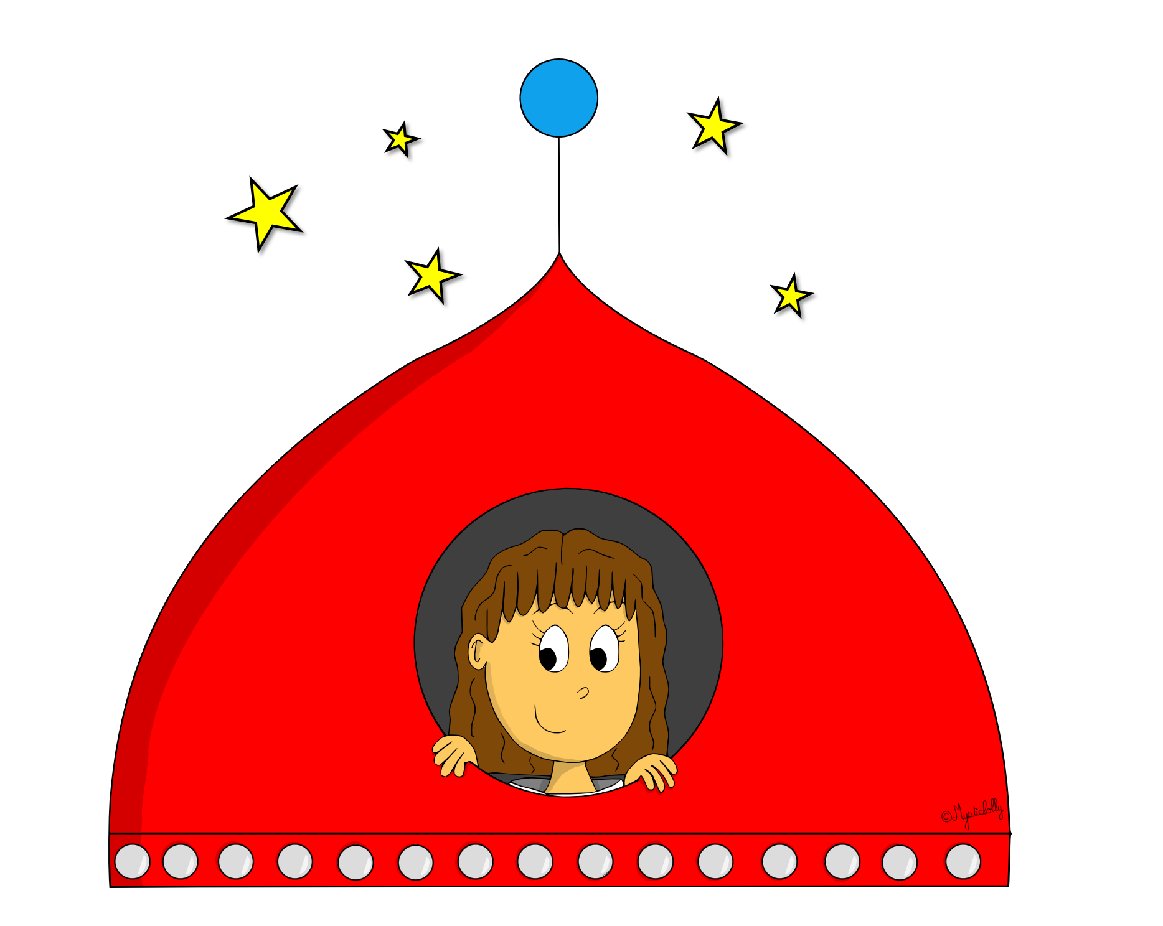

|  |  |  |
| --- | --- | --- |
| **1** | oF_jV-ttbDnoqLOOrUoR99dqwOk | Le(s) responsable(s) de**la date** |
| **2** | XGn_cFhvipb3YXQv7_ik8nI8I4o | Le(s) responsable(s) de**la météo** |
| **3** | [Dessin - Responsable du "Chaque jour compte" !](http://ekladata.com/FuHNCXn0jzu7-IUYjZ36Rfa1F3M.png) | Le(s) responsable(s) du**nombre du jour** |
| **4** | wzQtWB2uxQDS5KPQ1Vp5snL3fmw | Le(s) responsable(s) du**programme du jour** |
| **5** | http://ekladata.com/PHwcynIuhAjRAU4Xy9Vp2BQ2Uwg.pnghttp://ekladata.com/jj8IFv5mzz1PFg-d5EHfsZJbRdw.png | Les responsables des étiquettes du comportement :**Le roi et la reine** |
| **6** | MlnFysE_UKxd42R3--DdUaGldI8 | **Le(s) ramasseur(s)** |
| **7** | Ny5aRBh-Ogdam-aN41RAQWugyzk | **Le(s) distributeur(s)** |
| **8** | MBPgKwzaN8ccfAj_mbV8Y7dG5X4 | **Le(s) facteur(s)** |
| **9** | SDScHetKyjTnIAypp_M5yxCXvzc | Le(s) responsable(s) du coin**bibliothèque et jeux** |
| **10** | jbtdqSWeHcHXDYtndujn0zF3NIQ | Le(s) responsable(s) de**la poubelle** |
| **11** | [Dessin - Nettoyer la classe](http://ekladata.com/pgAKpofWstMQo0Ih1SHbOUtd7e8.png)Résultat d’images pour clipart balayette | Le(s) responsable(s) de**la propreté** |
| **12** | FwilBLHi76PCHkNfL1qeq0g_bOw | Le(s) responsable(s) du**tableau** |
| **13** | dMzruv0zWTESFLFoM-klkQG62jc | Le(s) responsable(s) de**la porte** |
| **14** | 2KbNSN_UAnoTt0_lLMcQ5wDv1xQ | Le(s) responsable(s) de**la lumière** |
| **15** | sW_BybP1zzqLMz5fy3q86d4anGI | Le(s) responsable(s) pour dicter**les devoirs** |
| **16** | AmZSNoVUJ2fTN2wLA4Qougn3xtc | Le(s) responsable(s) pour préparer**le cartable** |
| **17** | zIBryeHa4j_86ajIpGs6vtBxYIE | Le(s) responsable(s) pour **compter les élèves** |
| **18** | vPRvRDm7ySR_iTsElPtUFaWW_hg | Le(s) responsable(s) du**matériel d’art** |
| **19** | D:\ludivine asus 07.04.2016\scolaire\organisation matérielle\organisation matérielle au CP\Affichages didactiques\Les affichages rituels de découverte du monde\Les métiers de la classe\responsable du matériel de sport.png | Le(s) responsable(s) du**matériel de sport** |
| **20** |  | Le(s) responsable(s) de**la boîte à goûters** |
| **21** | hxRalcQGmfP0d1Iuv_Ibs5yx37E | Le(s) gardien(s) du**silence** |
| **22** | PaYdBR5D6Lq7-ffa7WidnWPGe0s | Le maître du**temps** |
| **23** | rMZ9okxtmuUQxLixDOOw8_9b4I0 | L’inspecteur des**casiers** |
| **24** | D:\ludivine asus 07.04.2016\scolaire\organisation matérielle\organisation matérielle au CP\Affichages didactiques\Les affichages rituels de découverte du monde\Les métiers de la classe\le remplaçant.png | **Le(s) remplaçant(s)** |
| **25** | 2kxYvJ6IK0l6TidPlORfxfrNI4w | **Le surveillant** |
| **26** | D:\ludivine asus 07.04.2016\scolaire\organisation matérielle\organisation matérielle au CP\Affichages didactiques\Les affichages rituels de découverte du monde\Les métiers de la classe\chef de rang.png | **Le(s) chef(s) de rang** |
| **27** | D:\ludivine asus 07.04.2016\scolaire\organisation matérielle\organisation matérielle au CP\Affichages didactiques\Les affichages rituels de découverte du monde\Les métiers de la classe\responsable de la cantine.png | Le(s) responsable(s) de**la fiche de cantine** |
| **28** | D:\ludivine asus 07.04.2016\scolaire\organisation matérielle\organisation matérielle au CP\Affichages didactiques\Les affichages rituels de découverte du monde\Les métiers de la classe\responsable du mur des mots.png | Le(s) responsable(s) du**mur de mots** |

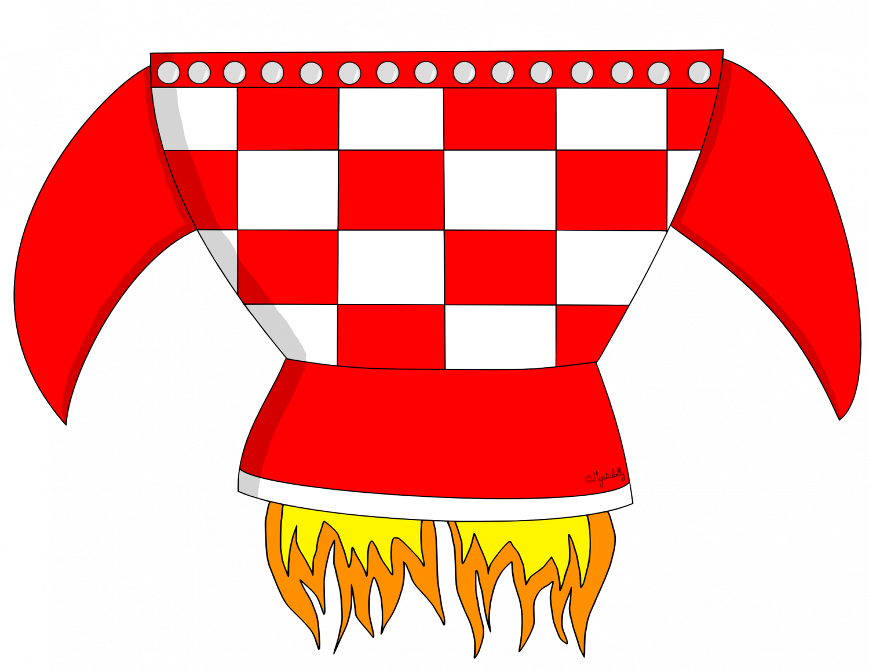

**La fusée des métiers, des responsabilités**

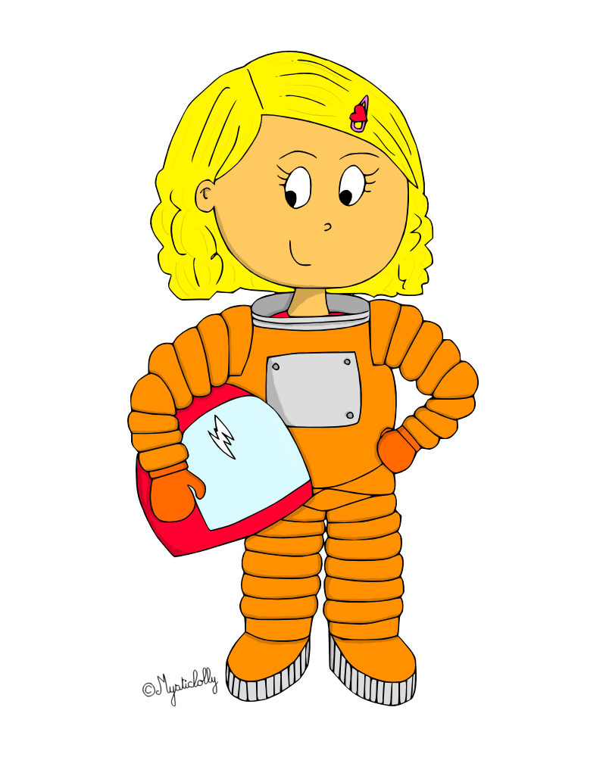 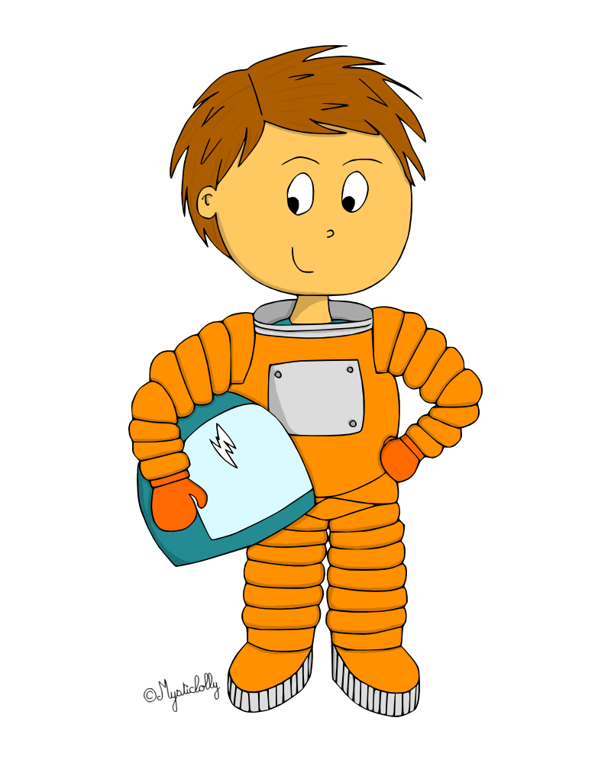

|  |  |  |  |
| --- | --- | --- | --- |
| lPpXM6WlyjjUwO-T2MWuy64GGDs |  | -elJ9UQLIHtedRKLVf4fuv0XByQ |  |
| lPpXM6WlyjjUwO-T2MWuy64GGDs |  | -elJ9UQLIHtedRKLVf4fuv0XByQ |  |
| lPpXM6WlyjjUwO-T2MWuy64GGDs |  | -elJ9UQLIHtedRKLVf4fuv0XByQ |  |
| lPpXM6WlyjjUwO-T2MWuy64GGDs |  | -elJ9UQLIHtedRKLVf4fuv0XByQ |  |
| lPpXM6WlyjjUwO-T2MWuy64GGDs |  | -elJ9UQLIHtedRKLVf4fuv0XByQ |  |
| lPpXM6WlyjjUwO-T2MWuy64GGDs |  | -elJ9UQLIHtedRKLVf4fuv0XByQ |  |
| lPpXM6WlyjjUwO-T2MWuy64GGDs |  | -elJ9UQLIHtedRKLVf4fuv0XByQ |  |
| lPpXM6WlyjjUwO-T2MWuy64GGDs |  | -elJ9UQLIHtedRKLVf4fuv0XByQ |  |
| lPpXM6WlyjjUwO-T2MWuy64GGDs |  | -elJ9UQLIHtedRKLVf4fuv0XByQ |  |
| lPpXM6WlyjjUwO-T2MWuy64GGDs |  | -elJ9UQLIHtedRKLVf4fuv0XByQ |  |

**Tableau de rotation des métiers**

|  |  |  |  |  |  |  |  |  |  |  |  |  |  |  |  |  |  |  |  |  |  |
| --- | --- | --- | --- | --- | --- | --- | --- | --- | --- | --- | --- | --- | --- | --- | --- | --- | --- | --- | --- | --- | --- |
|  | *Élève 1* | *Élève 2* |  |  |  |  |  |  |  |  |  |  |  |  |  |  |  |  |  |  |  |
| *1 date* | *1* | *20* | *19* | *18* | *17* | *16* | *15* | *14* | *13* | *12* | *11* | *10* | *9* | *8* | *7* | *6* | *5* | *4* | *3* | *2* |  |
| *2 météo* | *2* | *1* | *20* | *19* | *18* | *17* | *16* | *15* | *14* | *13* | *12* | *11* | *10* | *9* | *8* | *7* | *6* | *5* | *4* | *3* |  |
| *3 nombre du jour* | *3* | *2* | *1* | *20* | *19* | *18* | *17* | *16* | *15* | *14* | *13* | *12* | *11* | *10* | *9* | *8* | *7* | *6* | *5* | *4* |  |
| *4 progr. du jour* | *4* | *3* | *2* | *1* | *20* | *19* | *18* | *17* | *16* | *15* | *14* | *13* | *12* | *11* | *10* | *9* | *8* | *7* | *6* | *5* |  |
| *5 roi et/ou reine* | *5* | *4* | *3* | *2* | *1* | *20* | *19* | *18* | *17* | *16* | *15* | *14* | *13* | *12* | *11* | *10* | *9* | *8* | *7* | *6* |  |
| *6 ramasseur* | *6* | *5* | *4* | *3* | *2* | *1* | *20* | *19* | *18* | *17* | *16* | *15* | *14* | *13* | *12* | *11* | *10* | *9* | *8* | *7* |  |
| *7 distributeur* | *7* | *6* | *5* | *4* | *3* | *2* | *1* | *20* | *19* | *18* | *17* | *16* | *15* | *14* | *13* | *12* | *11* | *10* | *9* | *8* |  |
| *8 facteur* | *8* | *7* | *6* | *5* | *4* | *3* | *2* | *1* | *20* | *19* | *18* | *17* | *16* | *15* | *14* | *13* | *12* | *11* | *10* | *9* |  |
| *9 bibliothèque* | *9* | *8* | *7* | *6* | *5* | *4* | *3* | *2* | *1* | *20* | *19* | *18* | *17* | *16* | *15* | *14* | *13* | *12* | *11* | *10* |  |
| *10 poubelle* | *10* | *9* | *8* | *7* | *6* | *5* | *4* | *3* | *2* | *1* | *20* | *19* | *18* | *17* | *16* | *15* | *14* | *13* | *12* | *11* |  |
| *11 propreté* | *11* | *10* | *9* | *8* | *7* | *6* | *5* | *4* | *3* | *2* | *1* | *20* | *19* | *18* | *17* | *16* | *15* | *14* | *13* | *12* |  |
| *12 tableau* | *12* | *11* | *10* | *9* | *8* | *7* | *6* | *5* | *4* | *3* | *2* | *1* | *20* | *19* | *18* | *17* | *16* | *15* | *14* | *13* |  |
| *13 porte* | *13* | *12* | *11* | *10* | *9* | *8* | *7* | *6* | *5* | *4* | *3* | *2* | *1* | *20* | *19* | *18* | *17* | *16* | *15* | *14* |  |
| *14 lumière* | *14* | *13* | *12* | *11* | *10* | *9* | *8* | *7* | *6* | *5* | *4* | *3* | *2* | *1* | *20* | *19* | *18* | *17* | *16* | *15* |  |
| *15 devoirs* | *15* | *14* | *13* | *12* | *11* | *10* | *9* | *8* | *7* | *6* | *5* | *4* | *3* | *2* | *1* | *20* | *19* | *18* | *17* | *16* |  |
| *16 cartable* | *16* | *15* | *14* | *13* | *12* | *11* | *10* | *9* | *8* | *7* | *6* | *5* | *4* | *3* | *2* | *1* | *20* | *19* | *18* | *17* |  |
| *17 compter les élèves* | *17* | *16* | *15* | *14* | *13* | *12* | *11* | *10* | *9* | *8* | *7* | *6* | *5* | *4* | *3* | *2* | *1* | *20* | *19* | *18* |  |
| *18 matériel d’art* | *18* | *17* | *16* | *15* | *14* | *13* | *12* | *11* | *10* | *9* | *8* | *7* | *6* | *5* | *4* | *3* | *2* | *1* | *20* | *19* |  |
| *19 matériel de sport* | *19* | *18* | *17* | *16* | *15* | *14* | *13* | *12* | *11* | *10* | *9* | *8* | *7* | *6* | *5* | *4* | *3* | *2* | *1* | *20* |  |
| *20 goûters* | *20* | *19* | *18* | *17* | *16* | *15* | *14* | *13* | *12* | *11* | *10* | *9* | *8* | *7* | *6* | *5* | *4* | *3* | *2* | *1* |  |